Lección 18: Algoritmo estándar para sumar y restar
- Encontremos sumas y diferencias de números grandes.

Calentamiento: Exploración de estimación: ¿Cuál es la diferencia?
Estima la diferencia: $42,​050−3,​790$.
Escribe una estimación que sea:
muy baja | razonable | muy alta

18.1: Pasos semanales
Una profesora usa una aplicación móvil de su teléfono celular para monitorear su actividad física. Estos son los datos del número de pasos que dio durante 5 días de escuela.
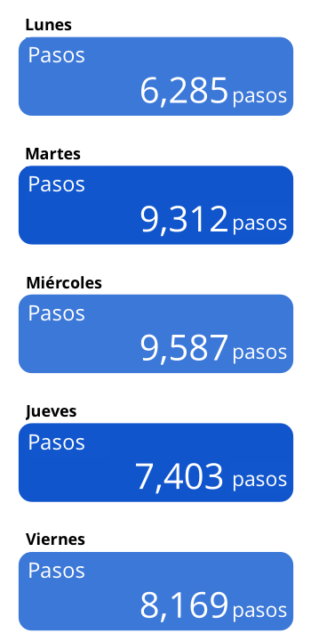
En cada pregunta, muestra cómo razonaste.
- ¿Cuáles fueron los dos días en los que ella dio más pasos? ¿Cuántos pasos dio en total esos dos días?
- ¿Cuál es la diferencia entre el número de pasos que dio en su día más activo y el número de pasos que dio en su día menos activo?
- Su nivel de actividad bajó de miércoles a jueves. ¿Cuántos pasos menos dio el jueves que el miércoles?

18.2: Pasos durante el fin de semana
La profesora también monitoreó el número de pasos que dio durante el fin de semana. Estos son los datos del sábado y del domingo de esa misma semana.
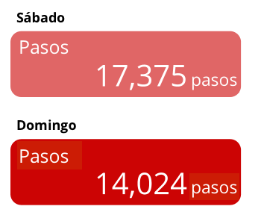
Estas son dos estrategias para calcular el número total de pasos que dio durante el fin de semana.
Estrategia A
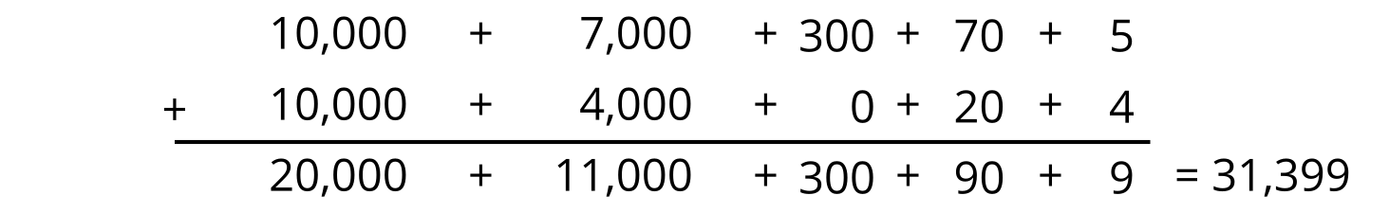
Estrategia B
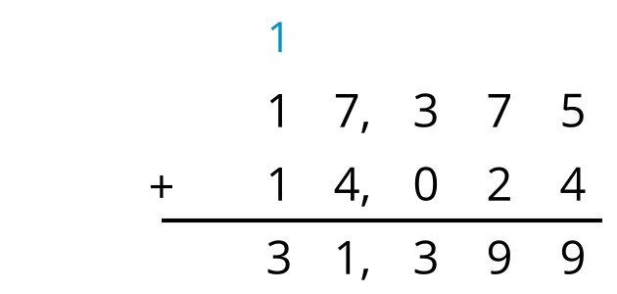
- Analiza las estrategias. Discute con tu compañero:
  - ¿Qué sucede en cada estrategia?
  - ¿En qué se parecen? ¿En qué son diferentes?
- Usa ambas estrategias para encontrar la diferencia entre el número de pasos que la profesora dio el sábado y el número de pasos que dio el domingo.
- Durante otra semana, la profesora dio 26,815 pasos los días de escuela y 11,403 pasos el fin de semana. Usa ambas estrategias para encontrar el número total de pasos que dio esa semana.
© CC BY 2021 Illustrative Mathematics®

